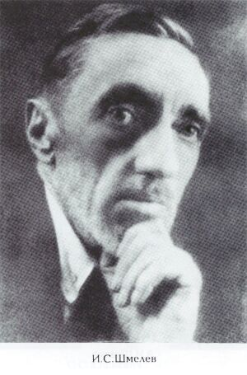
Иван Сергеевич Шмелёв

- родился 21 сентября (3 октября) 1873 года в Москве
- величайший русский писатель, публицист, православный мыслитель
- яркий представитель консервативно-христианского направления русской словесности и эмиграции
- умер 24 июня 1950 года в Бюсси-ан-От под Парижем

Детство и юность

- первый рассказ Шмелёва «У мельницы» появился в журнале «Русское обозрение» в 1895 году
- вернувшись из свадебного путешествия, написал книгу очерков «На скалах Валаама»

Период революции

- в 1911 году написал одно из ярких своих произведений — «Человек из ресторана», которое имело значительный успех
- в 1912 году становится членом-вкладчиком нового издательства - «Книгоиздательства писателей в Москве»

Эмиграция

- в конце 1922 года уехал в Берлин, откуда через два месяца переехал в Париж, где прожил 27 лет
- годы, проведенные в эмиграции, отличаются активной плодотворной творческой деятельностью
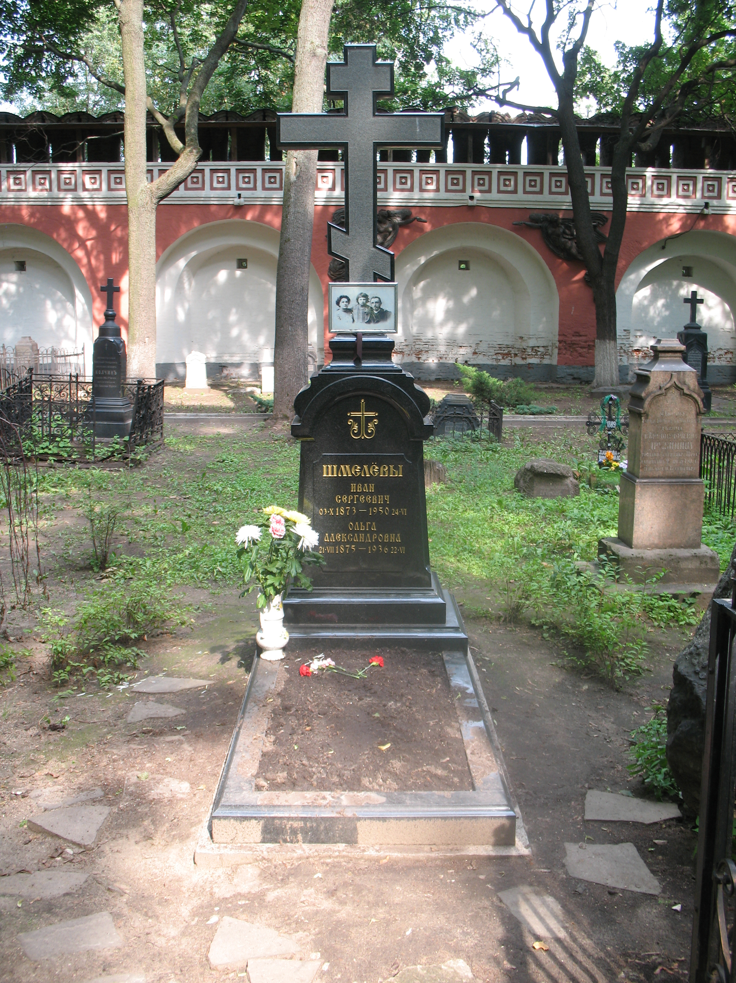

Смерть

- писатель умер в 1950 году в результате сердечного приступа и похоронен на парижском кладбище Сент-Женевьев-де-Буа
- в мае 2001 года прах его перевезен на родину и погребен рядом с могилами родных в московском Донском монастыре
Творчество

- в его произведениях открывается уникальный мир простого русского человека, верующего христианина, вся жизнь которого проникнута евангельским духом, согрета детской, простой и глубокой верой
- примеры:

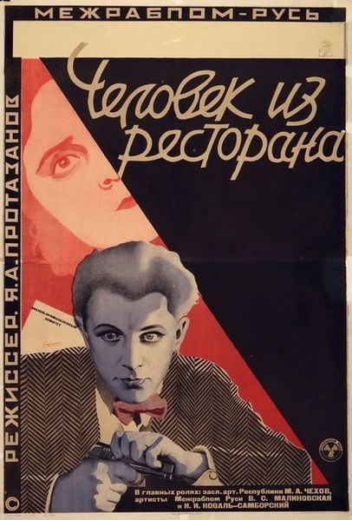
Человек из ресторана (1911)

Сюжет: После гибели на фронте сына и смерти жены, овдовевший официант Скороходов сдал комнату некоему Соколину, молодому человеку, работавшему курьером в одной из контор. Квартирант и дочь Скороходова полюбили друг друга, но у скромного юноши появился неожиданный соперник в лице постоянного посетителя ресторана, нэпмана Карасёва — владельца фабрики, решившего соблазнить приглянувшуюся ему девушку.

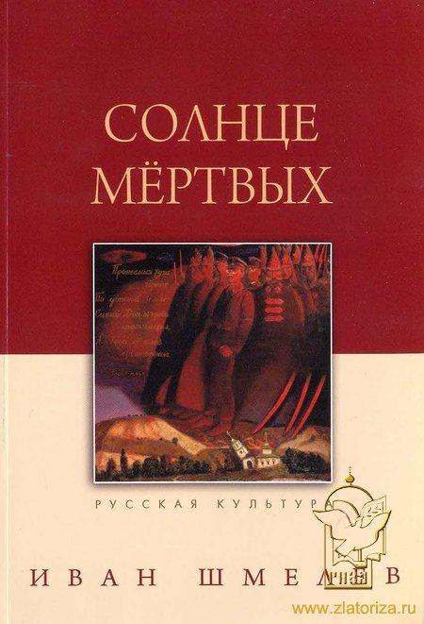
Солнце мёртвых (1923)

О книге: Одна из самых трагичных и в то же время поэтичных книг в мировой литературе XX века. Писатель с библейской простотой описывает захват Крыма красными и "новый порядок" жизни. Но за внешними переменами взгляд художника различает большее: начало Апокалипсиса, глобального разрушения мира и человека. И все же книга оптимистична по духу. И в этом ее глубокая тайна.

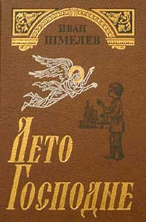
Лето Господне (1927-1948)

Отрывок: ... Завтра - Преображение, а после завтра меня повезут куда-то к Храму Христа Спасителя, в огромный розовый дом в саду, за чугунной решеткой, держать экзамен в гимназию, и я учу и учу "Священную Историю" Афинского. "Завтра" - это только так говорят, - а повезут годика через два-три, а говорят "завтра" потому, что экзамен всегда бывает на другой день после Спаса-Преображения. Все у нас говорят, что главное - Закон Божий хорошо знать. Я его хорошо знаю, даже что на какой странице, но все-таки очень страшно, так страшно, что даже дух захватывает, как только вспомнишь. Горкин знает, что я боюсь. Одним топориком он вырезал мне недавно страшного "щелкуна", который грызет орехи. Он меня успокаивает. Поманит в холодок под доски, на кучу стружек, и начнет спрашивать из книжки. Читает он, пожалуй, хуже меня, но все почему-то знает, чего даже и я не знаю. …

Записки:

